QuanLTMSE61880 – LAB 04

Bài tập thực hành

1. Đưa ra tên các thành phố và số lượng khách hàng tại từng thành phố.

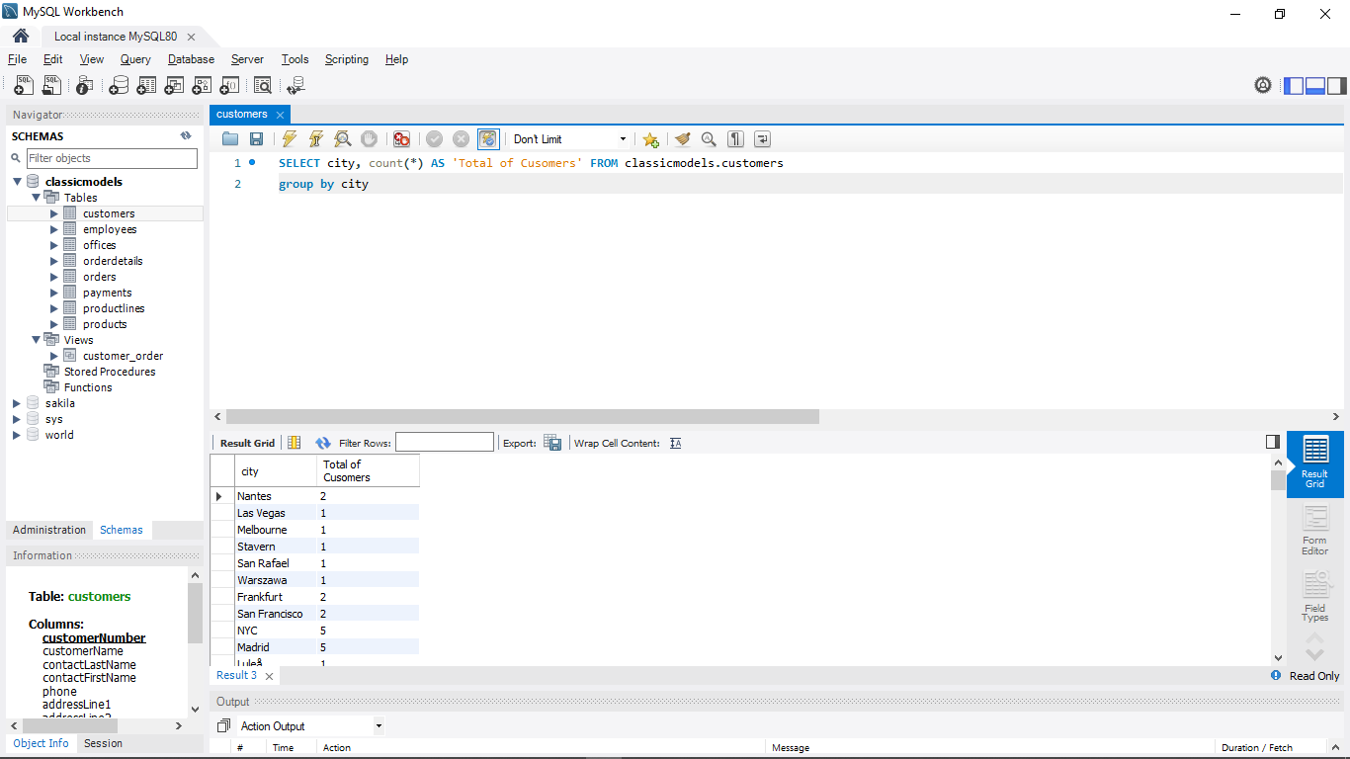

1. Đưa ra số lượng các đơn đặt hàng trong tháng 3/2005.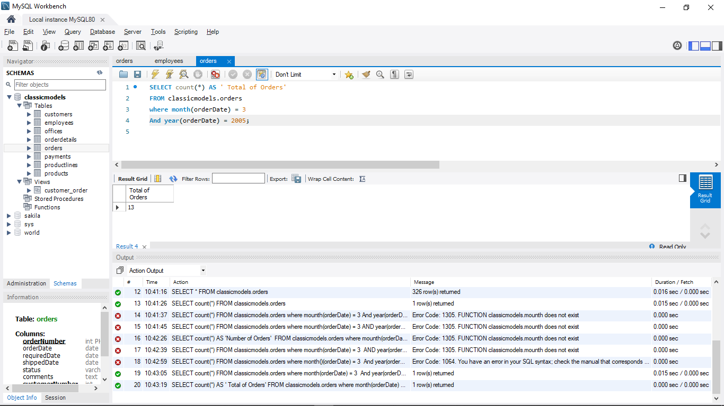
2. Đưa ra số lượng các đơn đặt hàng trong từng tháng của năm 2005

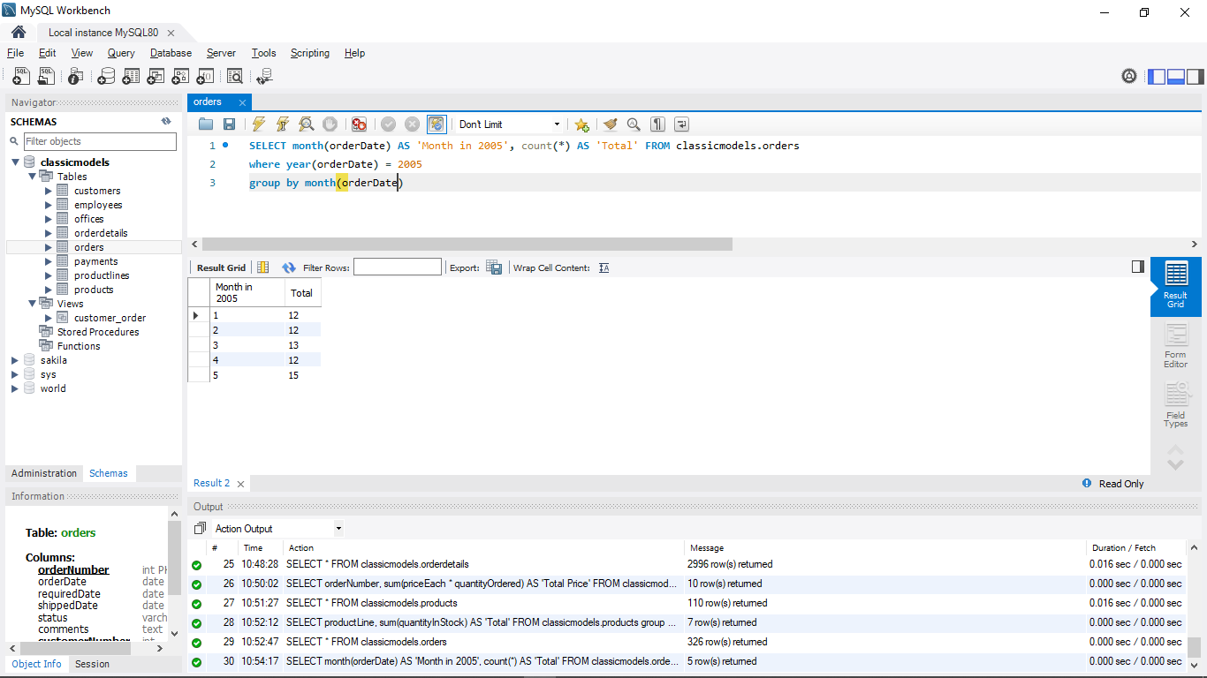

1. Đưa ra 10 mã đơn đặt hàng có giá trị lớn nhất.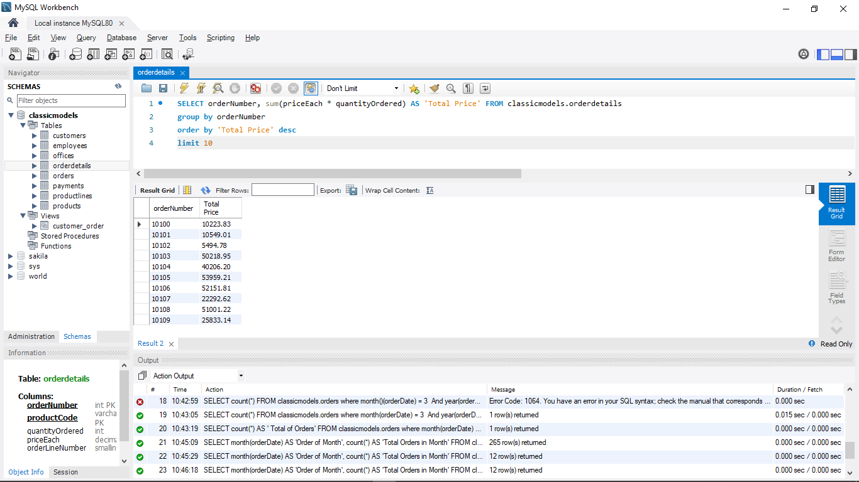
2. Đưa ra mã nhóm hàng và tổng số lượng hàng hoá còn trong kho của nhóm hàng đó.

